

Trabajo Práctico de Educación Física
“Prácticas corporales lúdico-deportivas - Fútbol”
Prof.: Emilia Leiva
Alumno:
Curso: 6° “A”
Fecha:
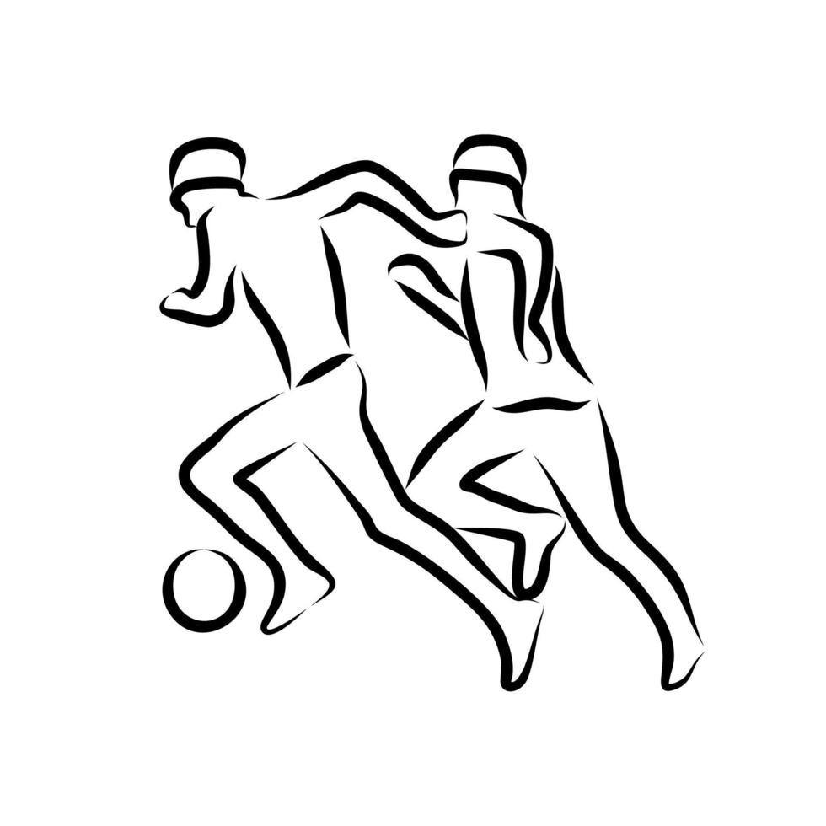
“Futbol”
- Consignas:

- ¿Cuál es la duración oficial de un partido de fútbol?
- ¿Cuántos jugadores deben estar en el campo de juego de un equipo de fútbol al inicio del partido?
- ¿Qué sanción se le aplica a un jugador que recibe una tarjeta amarilla durante un partido?
- ¿En qué situación se concede un tiro libre indirecto?
- ¿Cuándo se marca un fuera de juego? Explica brevemente esta regla.

- ¿Qué sucede si el balón cruza completamente las líneas de banda? ¿Qué tipo de saque se realiza?
- Ilustre una cancha de fútbol y coloque nombre y dimensión de las líneas.

